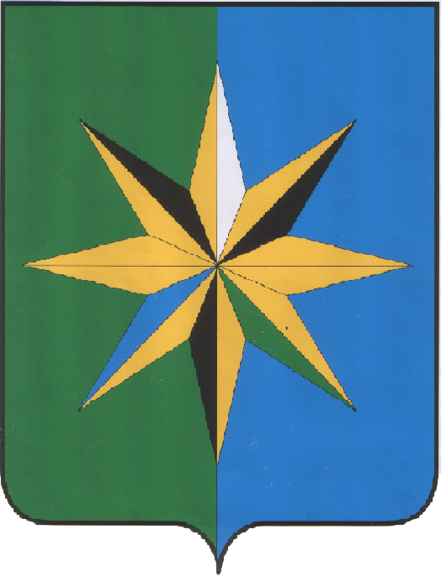
ВЕРХНЕХАВСКИЙ МУНИЦИПАЛЬНЫЙ РАЙОН
ВОРОНЕЖСКОЙ ОБЛАСТИ

СОВЕТ НАРОДНЫХ ДЕПУТАТОВ ВЕРХНЕХАВСКОГО МУНИЦИПАЛЬНОГО РАЙОНА ВОРОНЕЖСКОЙ ОБЛАСТИ

РЕШЕНИЕ

от 07.02.2024 № 29
с. Верхняя Хава

Об объявлении конкурса по отбору кандидатур на должность главы Верхнехавского муниципального района Воронежской области

В соответствии со статьей 36 Федерального закона от 06.10.2003 № 131-ФЗ «Об общих принципах организации местного самоуправления в Российской Федерации», Уставом Верхнехавского муниципального района Воронежской области, решением Совета народных депутатов Верхнехавского муниципального района Воронежской области от 07.02.2024 № 28 «О Порядке проведения конкурса по отбору кандидатур на должность главы Верхнехавского муниципального района Воронежской области» Совет народных депутатов Верхнехавского муниципального района Воронежской области решил:
1. Объявить конкурс по отбору кандидатур на должность главы Верхнехавского муниципального района Воронежской области (далее – конкурс).
2. Назначить проведение конкурса на 12.04.2024 в 11.00 час. в здании администрации Верхнехавского муниципального района Воронежской области по адресу: Воронежская область, Верхнехавский район, с. Верхняя Хава, ул. 50 лет Октября, д. 17 «А», большой зал заседаний (1 этаж).
3. Установить, что конкурс по отбору кандидатур на должность главы Верхнехавского муниципального района Воронежской области проводится в соответствии с условиями, определенными Порядком проведения конкурса по отбору кандидатур на должность главы Верхнехавского муниципального района Воронежской области, утвержденным решением Совета народных депутатов Верхнехавского муниципального района Воронежской области от 07.02.2024 № 28.
4. Определить местом приема документов от кандидатов на участие в конкурсе здание, расположенное по адресу: Воронежская область, Верхнехавский район, с. Верхняя Хава, ул. 50 лет Октября, д. 17 «А»,
каб. № 212, контактный телефон 8 (473-43)-73-0-04.
5. Установить дату и время приема документов, подаваемых в конкурсную комиссию - с 16.02.2024 по 29.03.2024 включительно:
- понедельник, вторник – с 13.00 час. до 16.00 час.;
- среда, четверг, пятница – с 09.00 час. до 12.00 час.;
- выходные дни – суббота, воскресенье, нерабочие праздничные дни – 23.02.2024 и 08.03.2024.
6. Утвердить состав конкурсной комиссии по проведению конкурса по отбору кандидатур на должность главы Верхнехавского муниципального района Воронежской области согласно приложению к настоящему решению.
7. Опубликовать настоящее решение в муниципальном печатном средстве массовой информации органов местного самоуправления Верхнехавского муниципального района – газете «Верхнехавский муниципальный Вестник», а также разместить на официальном сайте администрации Верхнехавского муниципального района Воронежской области в информационно-телекоммуникационной сети «Интернет».
8. Настоящее решение вступает в силу со дня его официального опубликования.

Глава Верхнехавского  муниципального района |  | С.А. Василенко
Председатель Совета народных депутатов Верхнехавского муниципального района |  | Л.Г. Гостева

Приложение к решению Совета народных депутатов Верхнехавского муниципального района Воронежской области от 07.02.2024 № 29
Состав конкурсной комиссии
по проведению конкурса по отбору кандидатур на должность
главы Верхнехавского муниципального района Воронежской области

Члены конкурсной комиссии, назначаемые Советом народных депутатов Верхнехавского муниципального района Воронежской области:

- Гостева Лариса Геннадьевна, председатель Совета народных депутатов Верхнехавского муниципального района, председатель конкурсной комиссии;

- Харин Александр Николаевич, заместитель председателя Совета народных депутатов Верхнехавского муниципального района, заместитель председателя конкурсной комиссии;

- Халименкова Наталья Сергеевна, председатель территориальной избирательной комиссии Верхнехавского района, секретарь конкурсной комиссии;

- Блощиченко Татьяна Михайловна, член территориальной избирательной комиссии Верхнехавского района, член конкурсной комиссии.

Члены конкурсной комиссии, назначенные Губернатором Воронежской области в соответствии с Указом Губернатора Воронежской области от 29.01.2024 года № 26-у «О членах конкурсной комиссии по проведению конкурса по отбору кандидатур на должность главы Верхнехавского муниципального района Воронежской области»:

- Солодов Александр Михайлович – первый заместитель председателя Воронежской областной Думы (по согласованию);

- Маслов Дмитрий Николаевич – заместитель Губернатора Воронежской области;

- Кореневская Светлана Николаевна – заместитель руководителя управления государственной службы и кадров Правительства Воронежской области – начальник отдела государственной службы и подготовки кадров;

- Боев Алексей Геннадьевич – заместитель министра внутренней политики Воронежской области – начальник экспертно-аналитического отдела министерства внутренней политики Воронежской области.

